Модуль: Числовые ряды

Цель: Узнать определение числового ряда. Сходимость и сумма ряда. Основные теоремы. Необходимое условие сходимости.

Учебные элементы | Содержание | Учебные действия
УЭ1 | 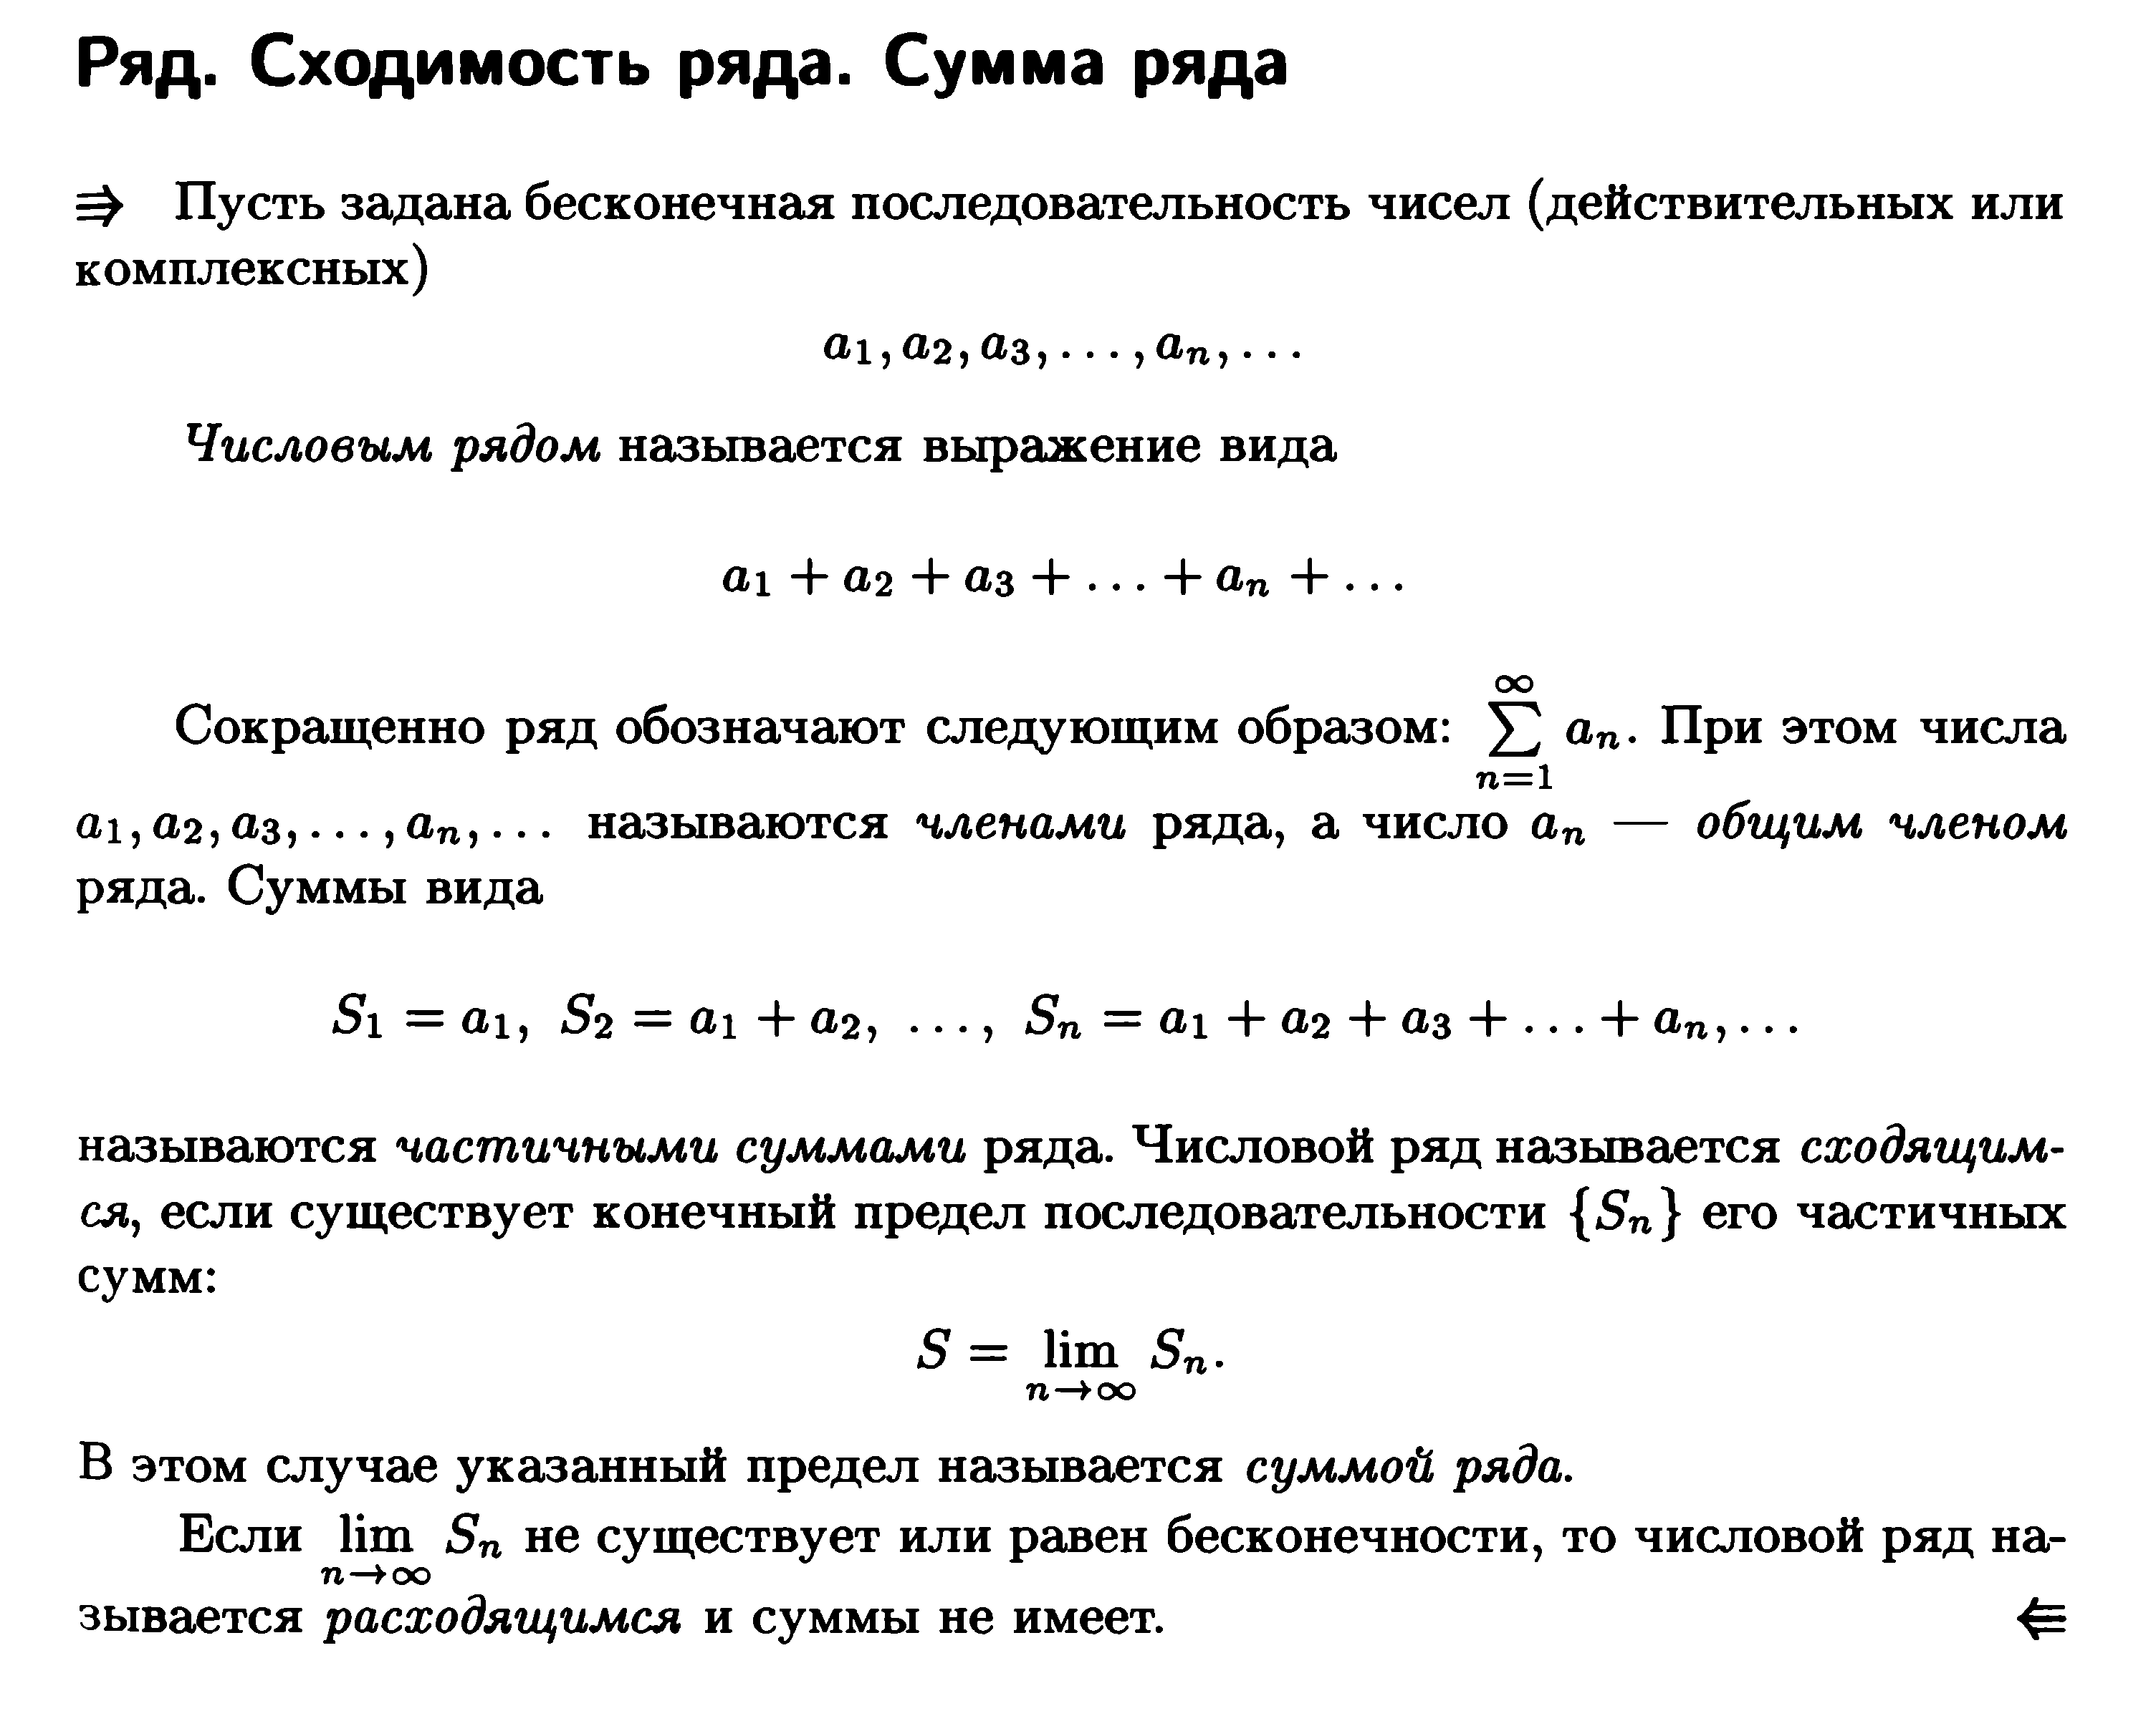  Пример 1.  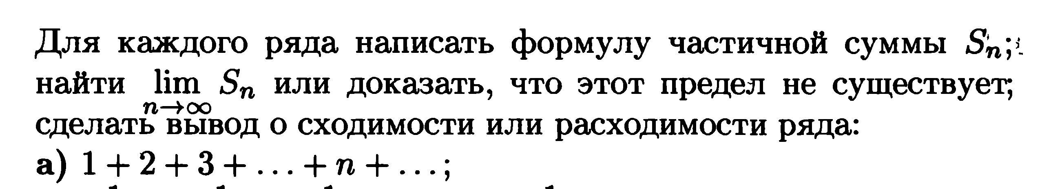  Решение:  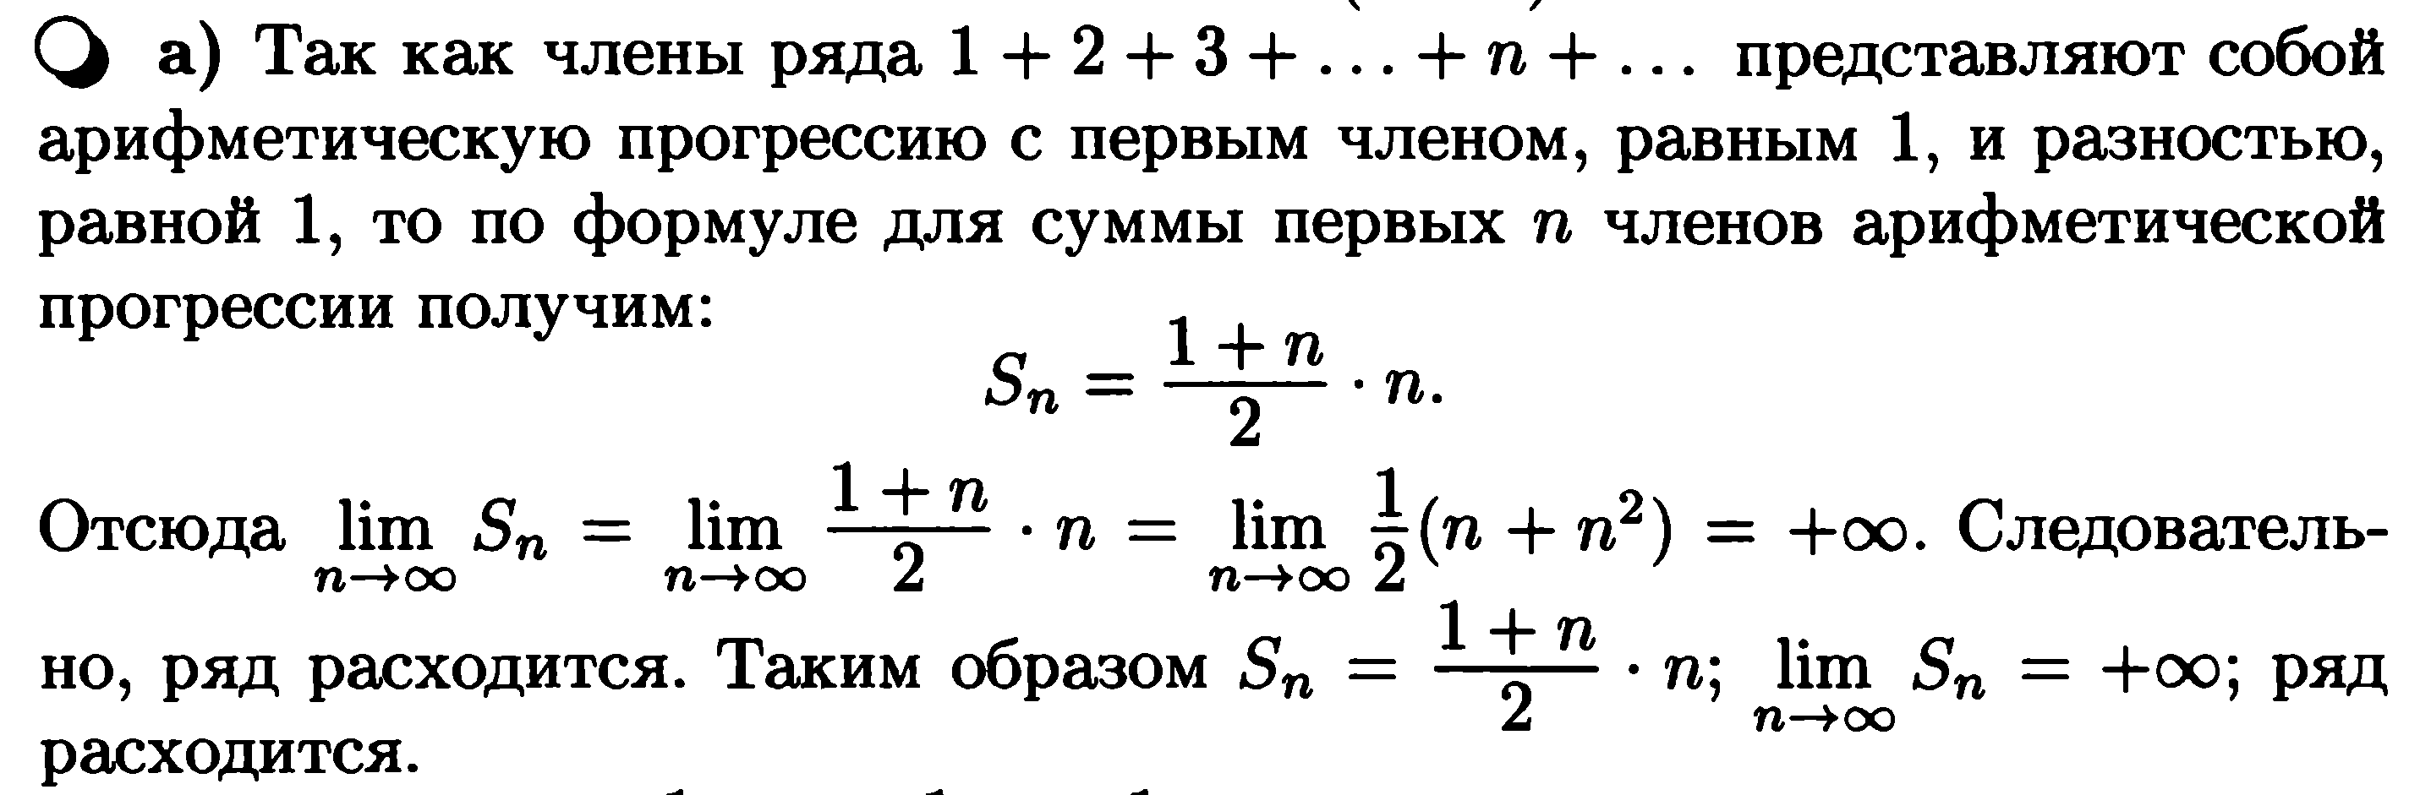  Задания:  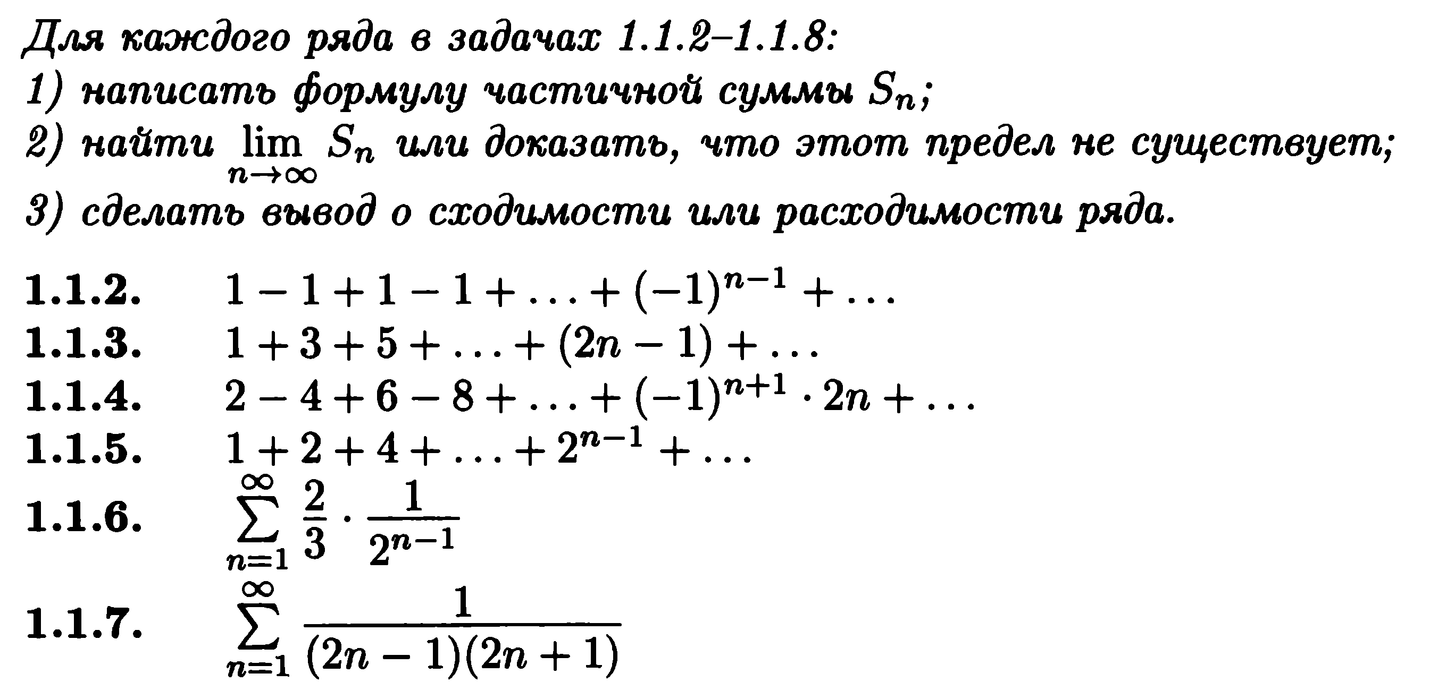 | Необходимую информацию записать в тетрадь  Решить задания, сдать на проверку.
УЭ2 | 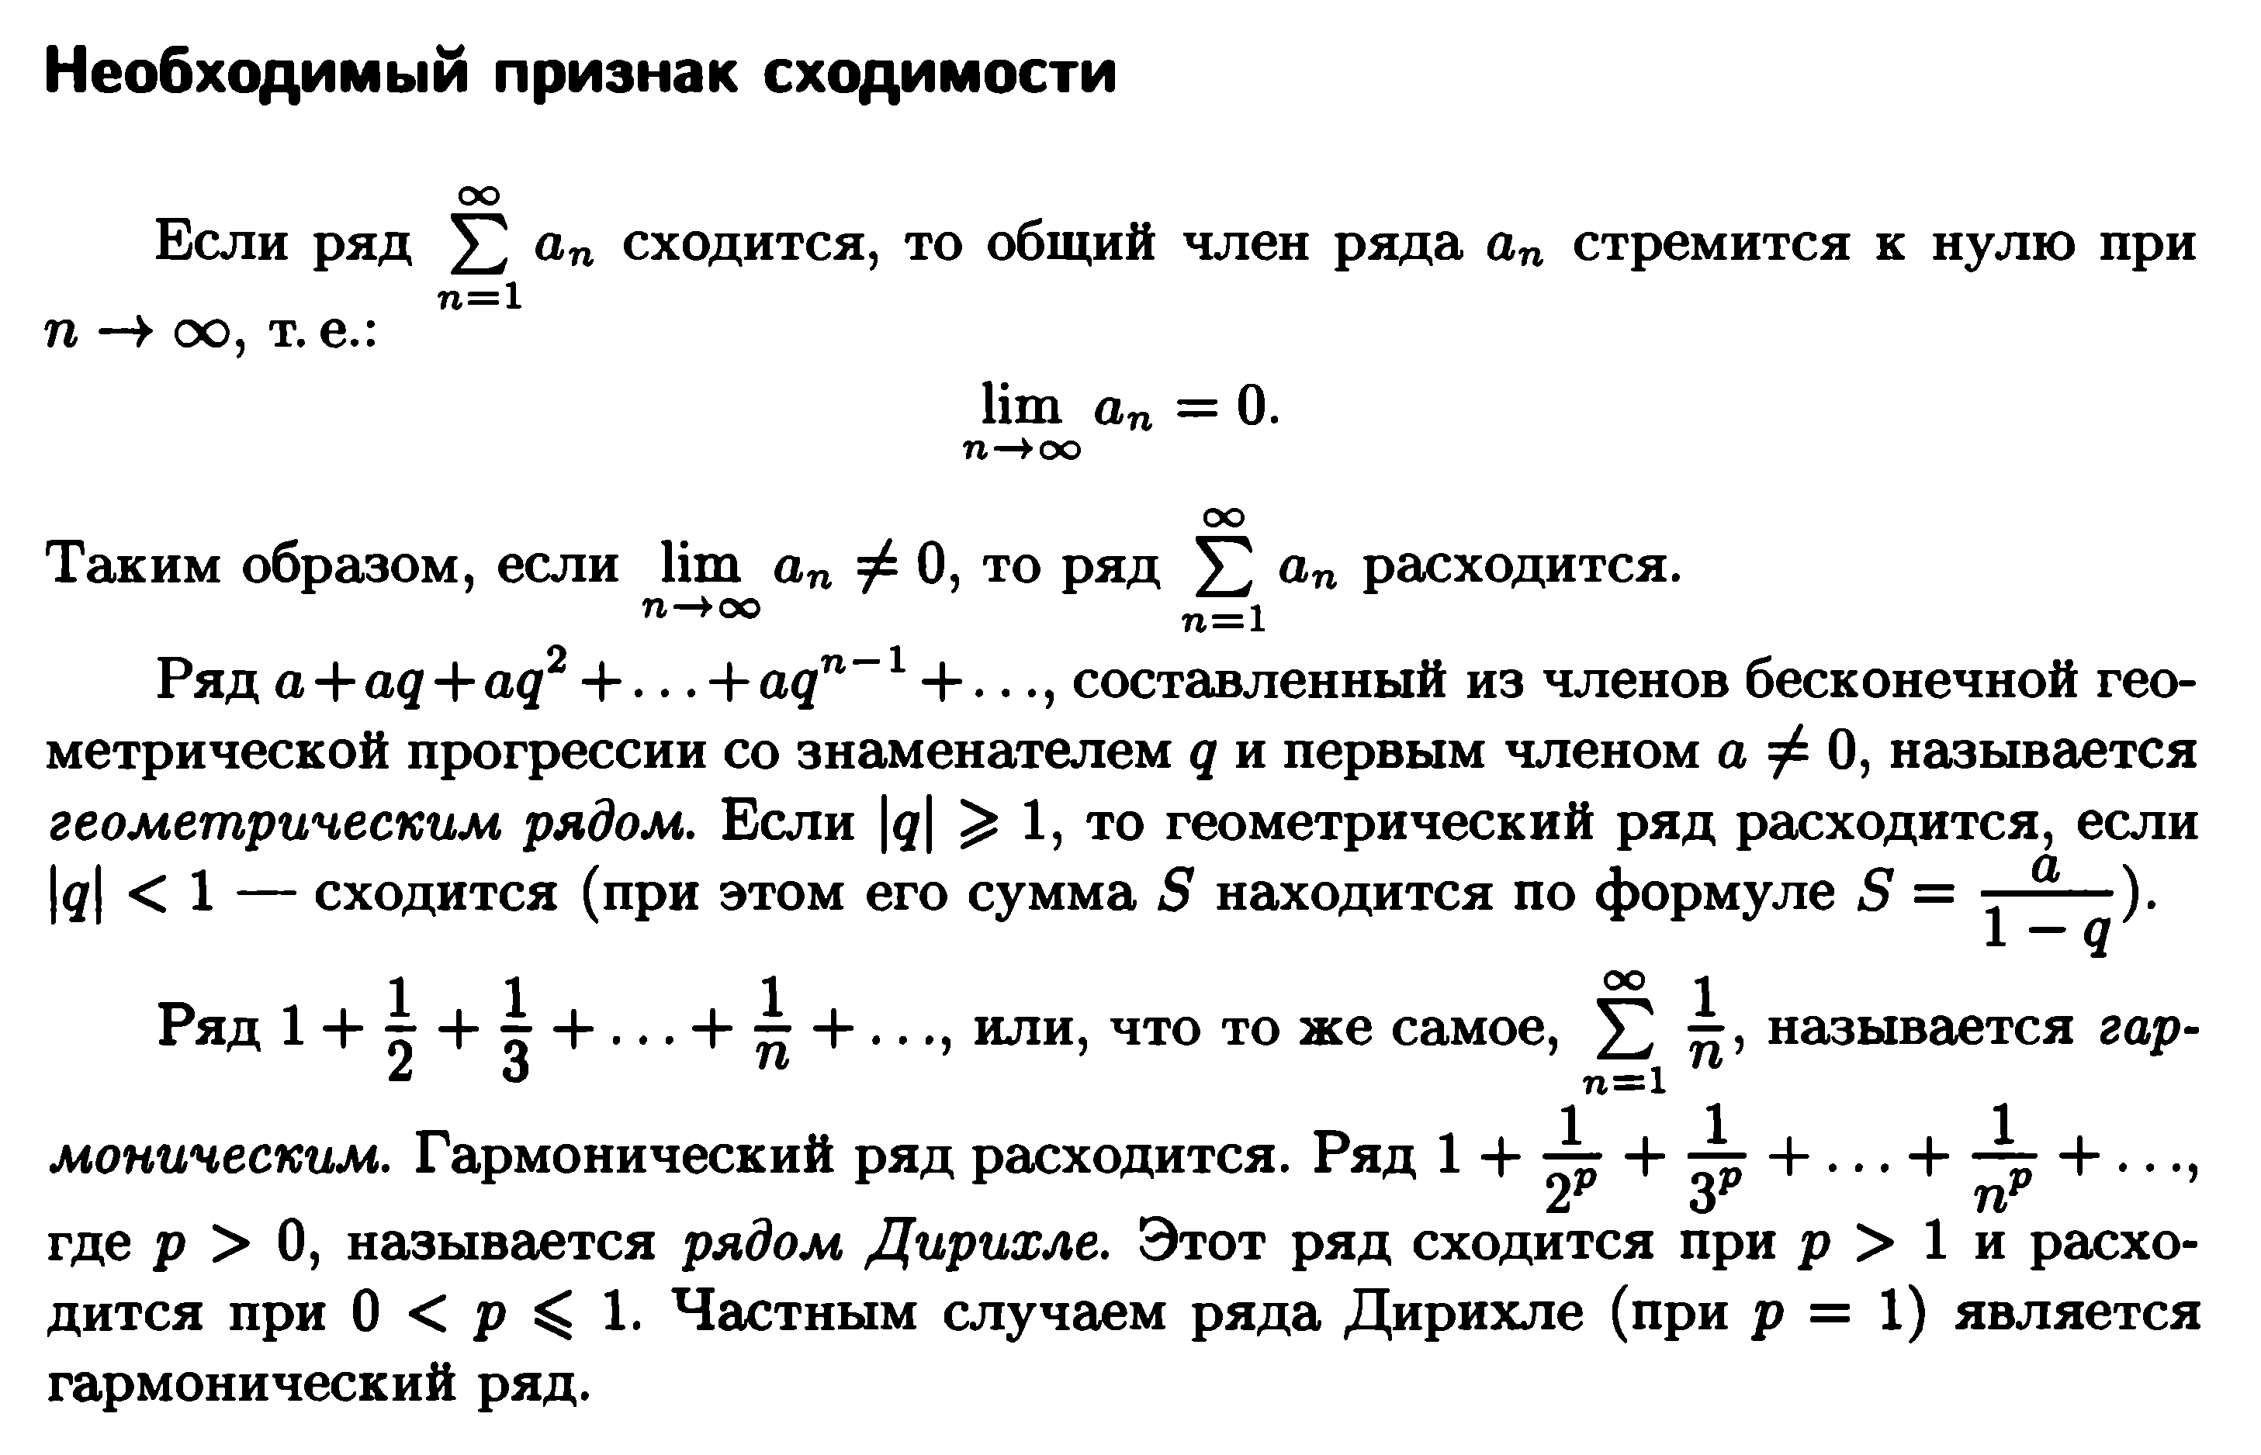  Пример 2.  Найти предел при общего члена ряда . Если , то применяя необходимый признак сходимости, установим , что ряд расходится.  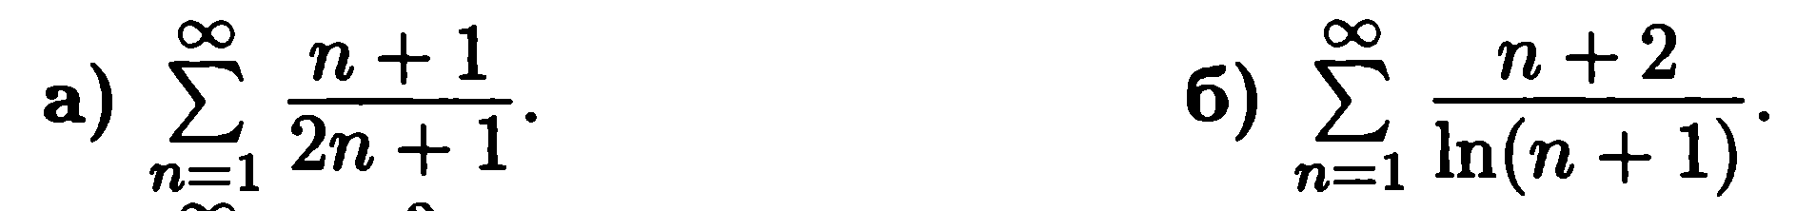  Решение:  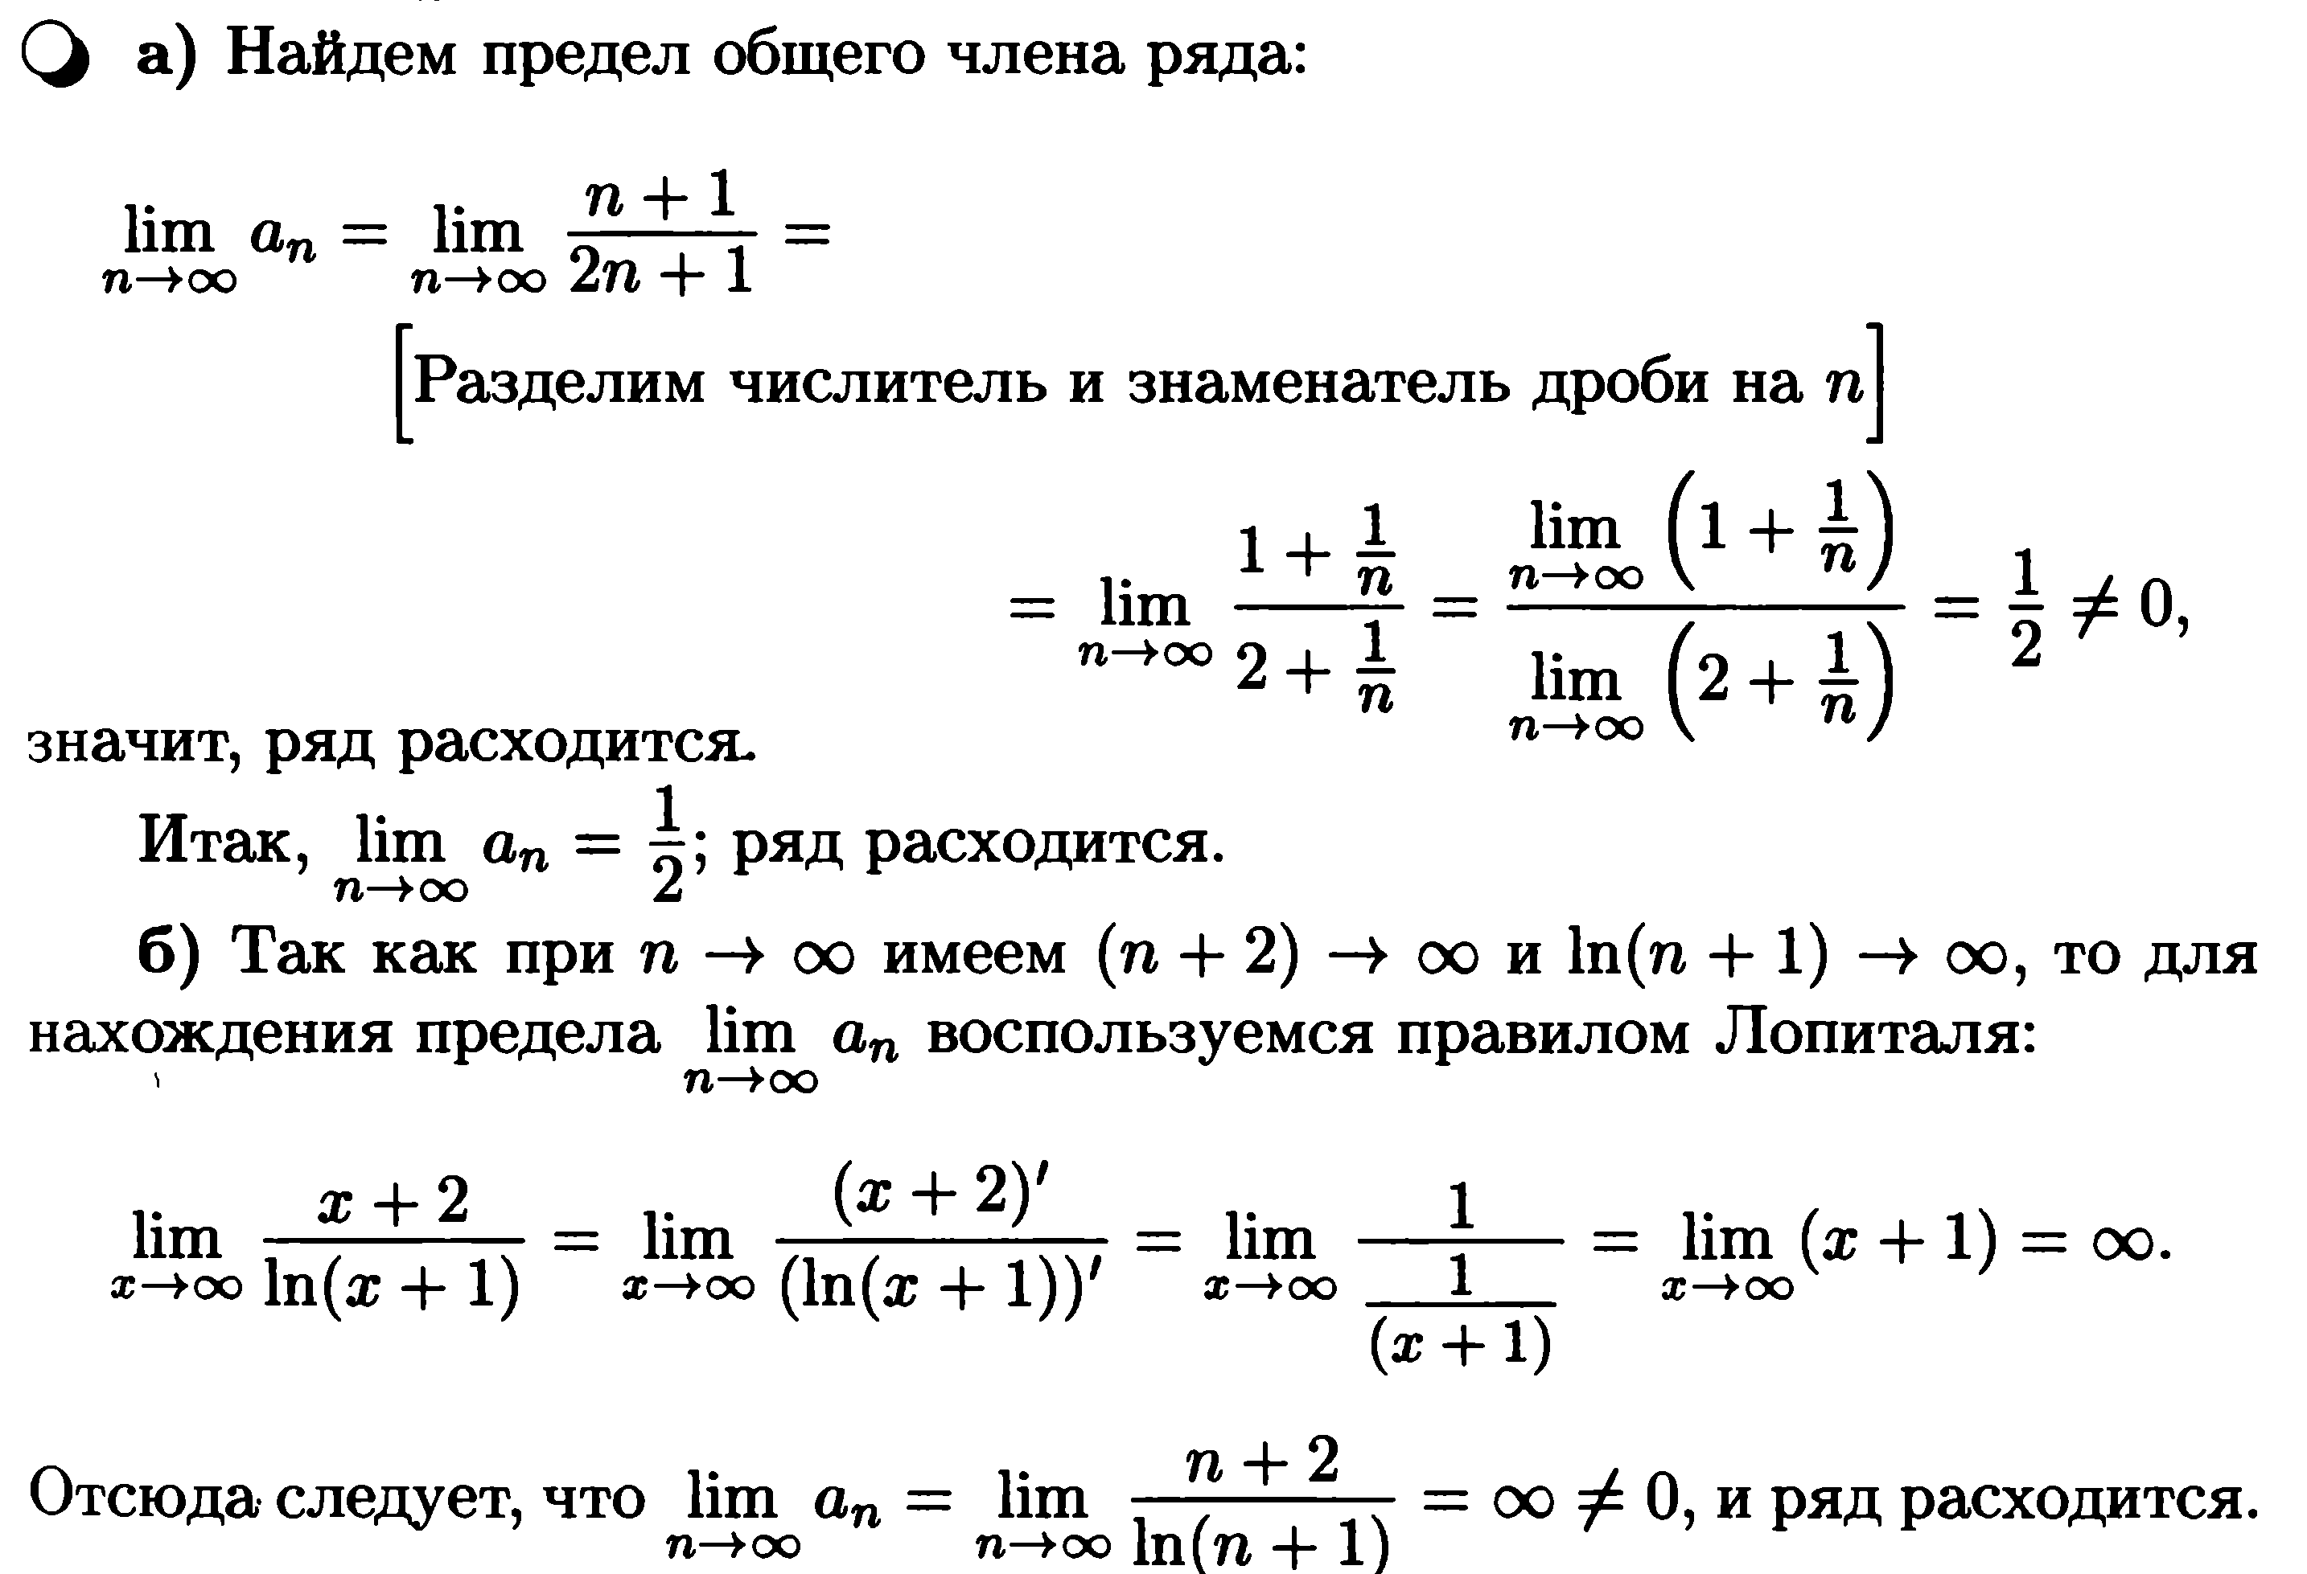  Задания:  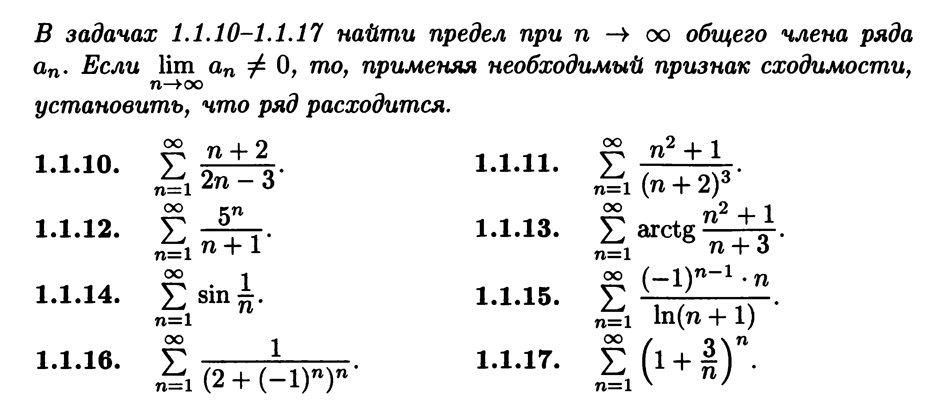 | Выполнить задания, проверить.
УЭ3 | 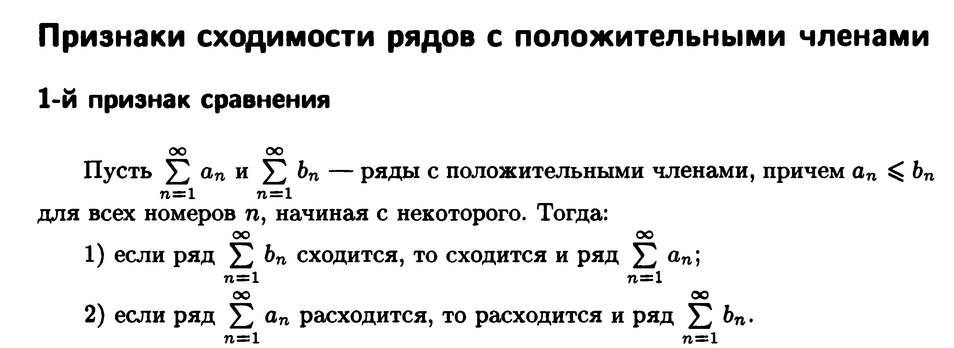  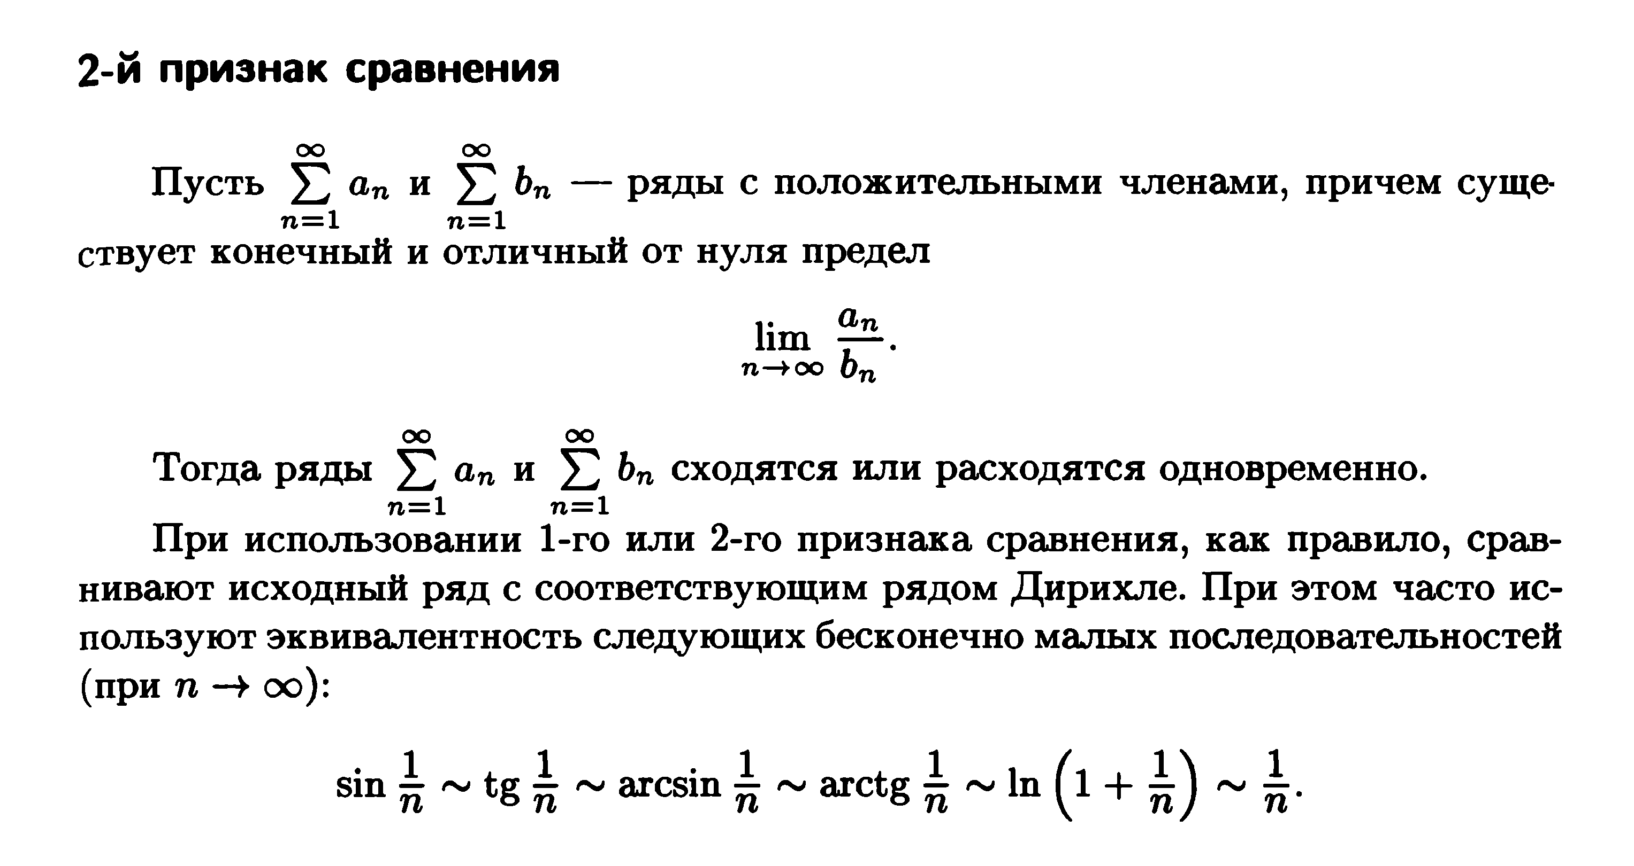  Пример 3.  Применяя 1-й признак сравнения, исследовать на сходимость ряд  Решение:  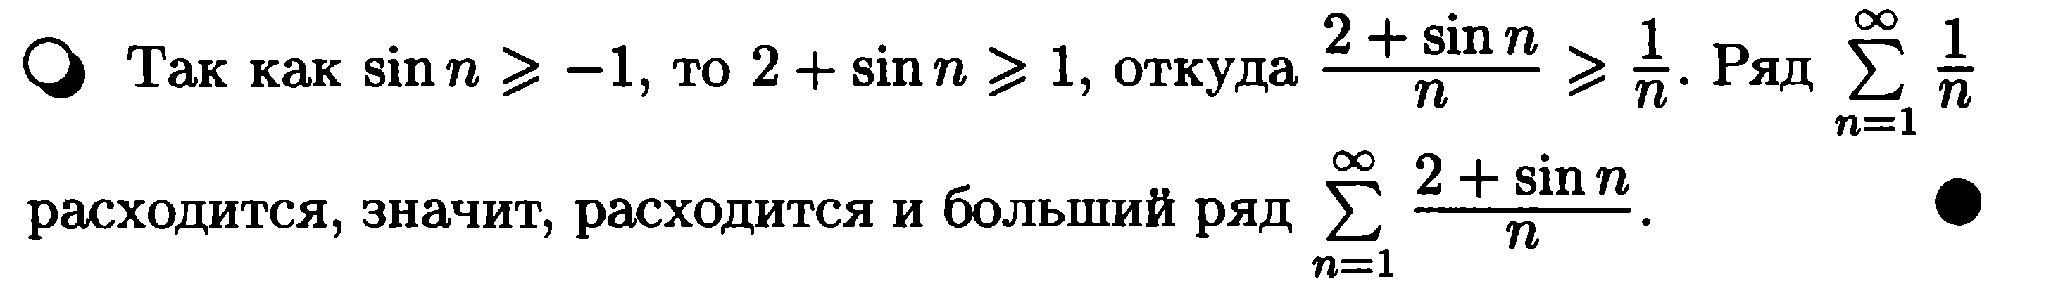  Задания:  Применяя 1-й признак сравнения, исследовать на сходимость ряды  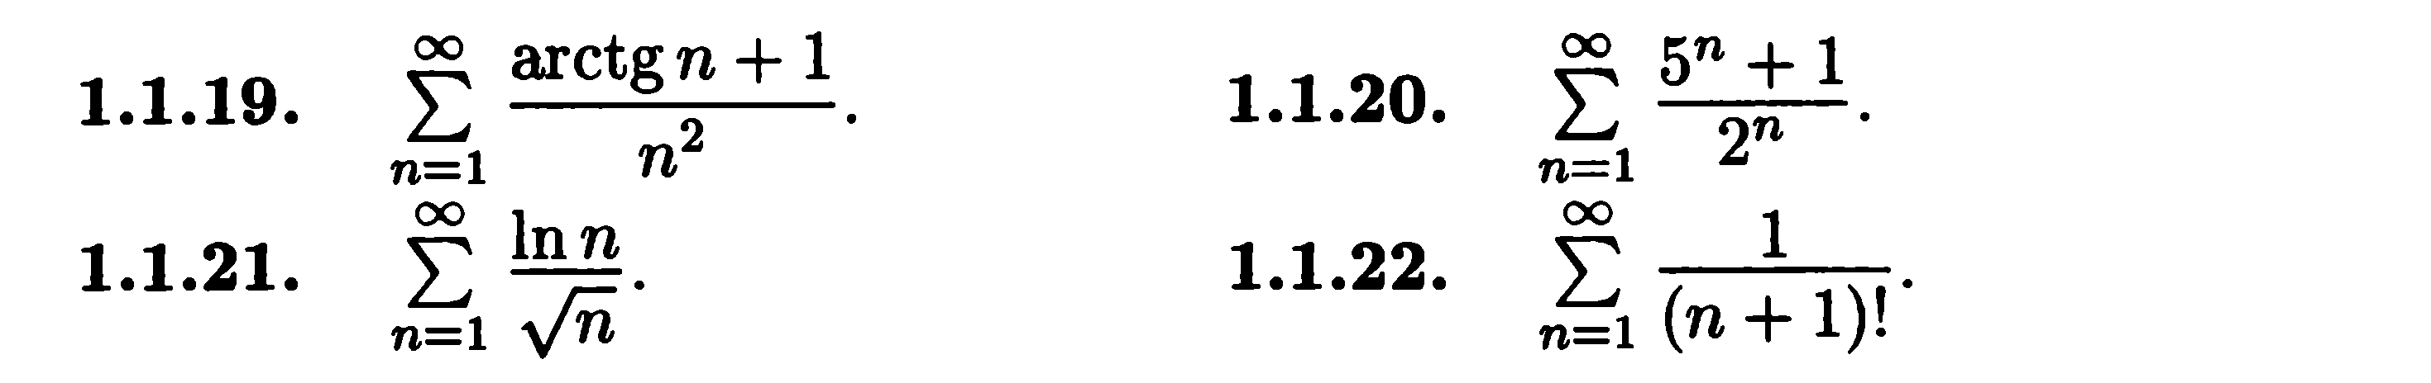  Пример 4.  Применяя 2-й признак сравнения, исследовать на сходимость ряд  Решение:  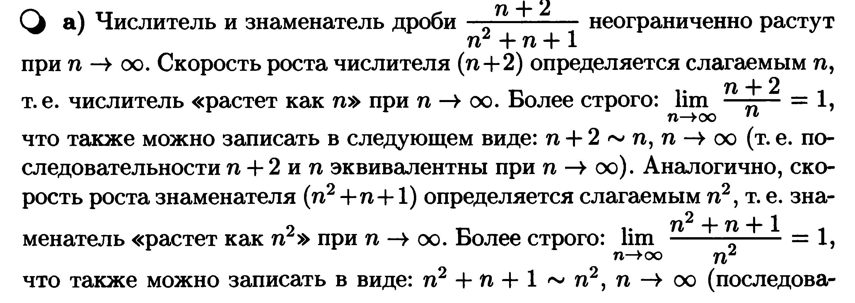  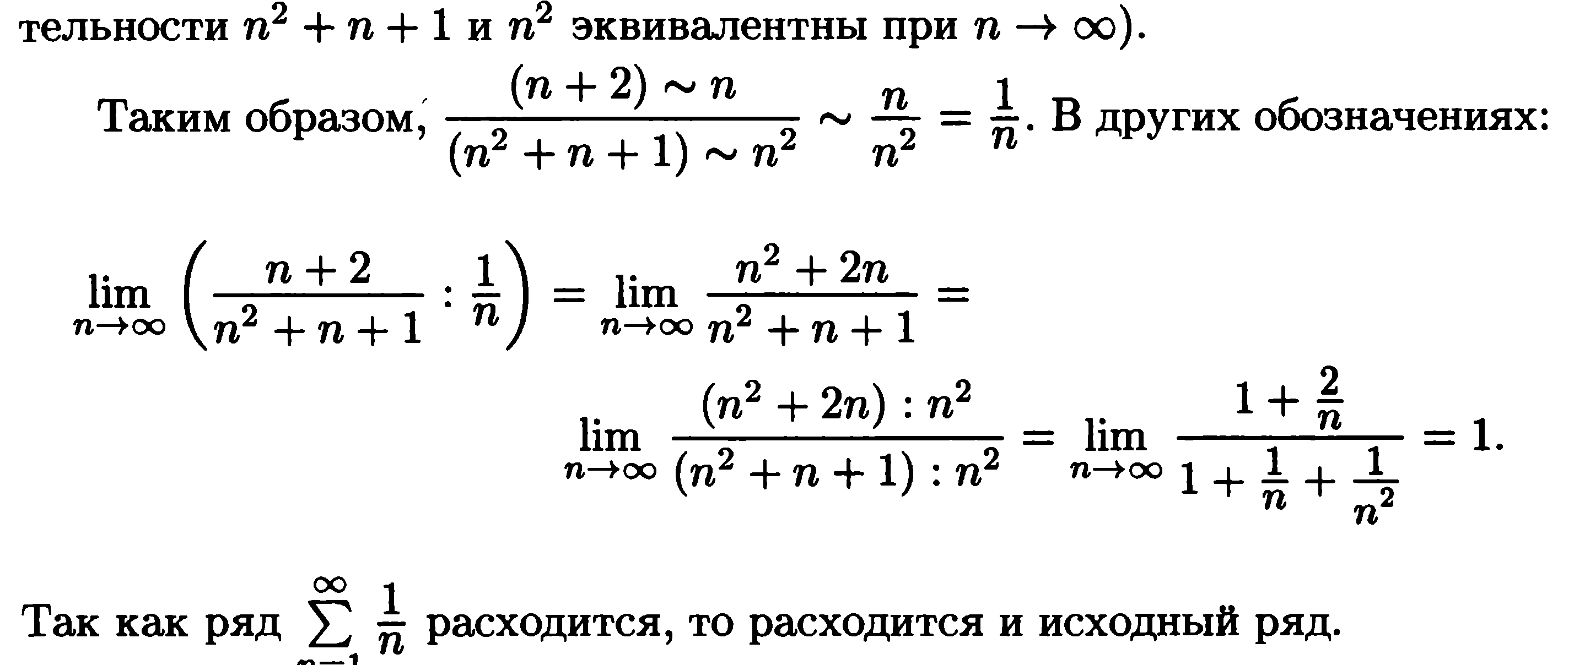  Задания:  Применяя 2-й признак сравнения, исследовать на сходимость ряды  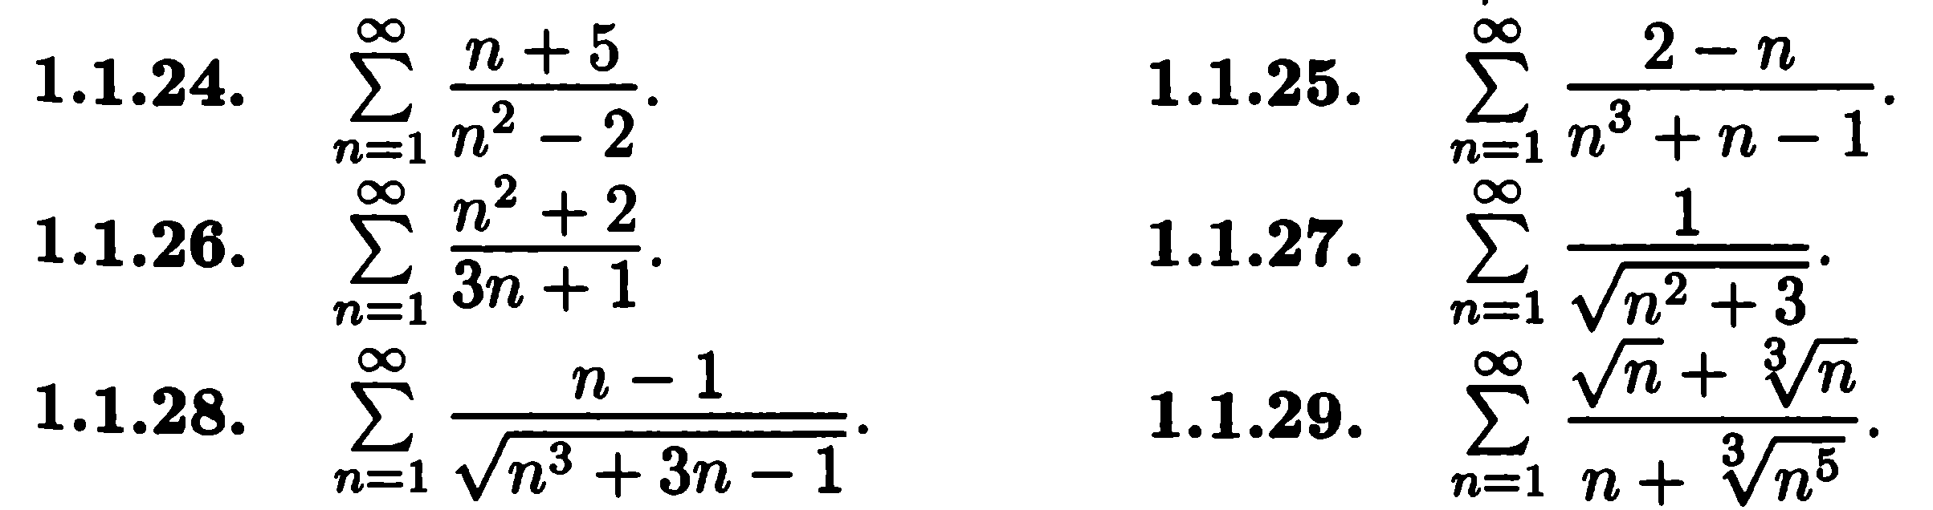 | Выполнить задания, проверить.

